総合心理学部研究参加クレジット
加算的色変換画像における色の恒常性（色の錯視の研究）（by 北岡明佳）のデータ

氏名 | 実験日
氏名は研究参加の確認のために用います。収集したデータを研究成果として実験者が学会発表や論文等で発表する場合、研究参加者の個人が特定されることのない表現をおこないます（群ごとに平均した値を用いる。あるいは「参加者A」といった表現を用いる、など）。

イチゴが赤色に見える錯視図の見え方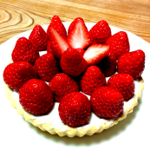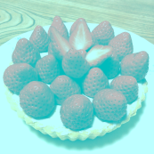
 | α= 0 | 5 | 10 | 15 | 20 | 25 | 30 | 35 | 40 | 45 | 50 | 55 | 60%
1回目
2回目
3回目
4回目
5回目

イチゴが青色に見える錯視図の見え方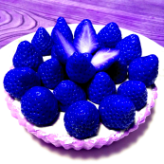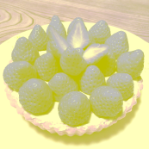
 | α= 0 | 5 | 10 | 15 | 20 | 25 | 30 | 35 | 40 | 45 | 50 | 55 | 60%
1回目
2回目
3回目
4回目
5回目

イチゴが黄色に見える錯視図の見え方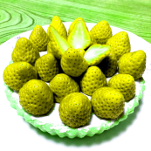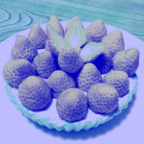
 | α= 0 | 5 | 10 | 15 | 20 | 25 | 30 | 35 | 40 | 45 | 50 | 55 | 60%
1回目
2回目
3回目
4回目
5回目

イチゴが緑色に見える錯視図の見え方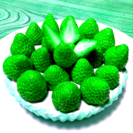
 | α= 0 | 5 | 10 | 15 | 20 | 25 | 30 | 35 | 40 | 45 | 50 | 55 | 60%
1回目
2回目
3回目
4回目
5回目

イチゴがマゼンタ色（赤紫色）に見える錯視図の見え方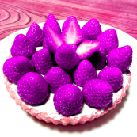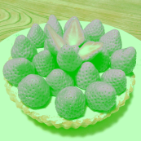
 | α= 0 | 5 | 10 | 15 | 20 | 25 | 30 | 35 | 40 | 45 | 50 | 55 | 60%
1回目
2回目
3回目
4回目
5回目

イチゴがシアン色（水色のような色あるいは青緑色）に見える錯視図の見え方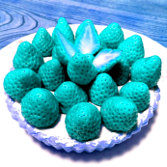
 | α= 0 | 5 | 10 | 15 | 20 | 25 | 30 | 35 | 40 | 45 | 50 | 55 | 60%
1回目
2回目
3回目
4回目
5回目

おつかれさまでした。

